**Определение напряженности электрического поля на боковой поверхности катода в тлеющем разряде в гелии при атмосферном давлении**

***Иванова П.А.1, Казак А.В.2, Симончик Л.В.3, Томкович Н.В.4***

***1****стажер младшего научного сотрудника, студентка, 2старший научный сотрудник, к.ф.-м.н., 3главный научный сотрудник, профессор, д.ф.-м.н.,4младший научный сотрудник, аспирант*

*Институт физики НАН Беларуси, Минск, Беларусь*

*E–mail: p123456ivanova@yandex.by*

Для создания неравновесной плазмы при атмосферном давлении широко используются различные виды разрядов, такие как коронный, барьерный и, особенно, микроразряды. Тлеющий разряд атмосферного давления (ТРАД) на постоянном токе является простейшим источником для создания такой плазмы. В работе [1] исследовался сильноточный ТРАД в гелии с плоским катодом, размеры которого превышали поперечный диаметр отрицательного свечения. В данной работе исследована ситуация, когда поперечные размеры отрицательного свечения значительно превосходят диаметр катода и свечение распространяется на его боковую поверхность. Рассмотрено формирование регистрируемых поляризационных контуров линии гелия HeI 492,2 нм, образованных как  так и  штарковскими компонентами при наблюдении через весь катодный слой, и определена напряженность электрического поля на боковой поверхности катода в ТРАД в гелии на постоянном токе.

Нормальный самостоятельный тлеющий разряд при атмосферном давлении зажигался в герметичной камере, аналогично [1], между стержневым медным электродом диаметром 9 мм (катод) и слабо закругленным вольфрамовым анодом (рис.1). Через камеру обеспечивается поток плазмообразующего газа гелия с расходом около 1 л/мин при атмосферном давлении. При малых разрядных токах <0.5 А отрицательное свечение находится только на плоской поверхности торца стержневого катода. При дальнейшем увеличении силы тока отрицательное свечение начинает распространяться по боковой поверхности катода и при токе около 1 А имеет вид, показанный на Рис. 2, а.

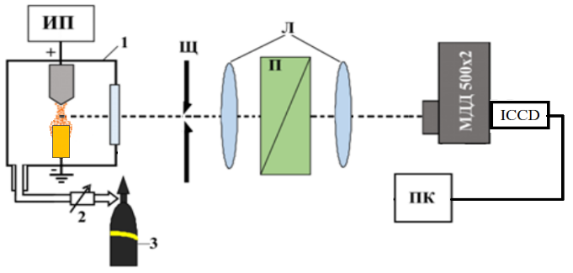

1 – разрядная камера, 2 – регулятор расхода газа, 3 – баллон с газом, ИП – источник питания разряда, Щ – щель, Л – линза, П – поляризатор, МДД 500х2 – монохроматор; ICCD – камера iStar Andor; ПК – персональный компьютер

***Рис.1.*** Блок-схема экспериментальной установки оптико-спектроскопических измерений

С помощью осветительной системы (Рис. 1), состоящей из двух ахроматических объективов с фокусными расстояниями 110 и 210 мм, увеличенное в ~2 раза изображение разряда фокусировалось в плоскости входной щели сканирующего монохроматора высокого разрешения МДД-500х2 (Солар). При двух дифракционных решетках 1800 штрихов/мм обратная линейная дисперсия составляет 0,52 нм/мм, а аппаратный контур имеет гауссовскую форму с полной полушириной около 0,036 нм. Между объективами устанавливался пленочный поляризатор. Для уменьшения апертуры оптической системы применялась щель шириной ~3 мм, установленная перед первым объективом. Регистрация спектра излучения осуществлялась с помощью камеры с усиленной зарядовой связью iStar Andor и персонального компьютера.

В эксперименте сила тока разряда составляла 0,85 А, разрядный промежуток 5 мм, входная щель монохроматора 20 мкм. Регистрация контуров линии HeI 492,2 нм производилась перпендикулярно оси разряда анод-катод вдоль поверхности катода. Наблюдение вдоль боковой поверхности, как показано на Рис. 2, б (штриховая линия 1), не совсем удобно для интерпретации зарегистрированного контура, т.к. излучение линии будет содержать как , так и  штарковские компоненты. При наблюдении перпендикулярно поверхности катода (рисунок 2, линия 2) регистрироваться будут только σ-компоненты. Однако излучение будет суммарным по всей толщине области катодного падения потенциала.

б)

а)

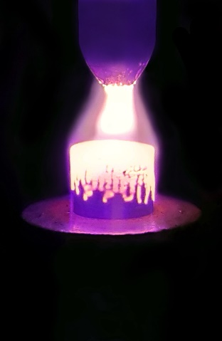 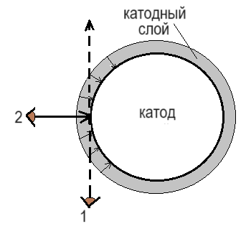

***Рис.2.*** Вид разряда при обтекании стержня-катода (а) и схема наблюдения при регистрации излучения у боковой поверхности катода (б).

Расчет контуров выполнялся с использованием численных массивов данных для смещений и интенсивностей штарковских σ компонент в зависимости от напряженности электрического поля [2]. Распределение напряженности электрического поля в катодном слое предполагалось линейным. Суммирование контуров производилась при изменении напряженности от 0 до E0, где E0 – напряженность поля у поверхности катода.

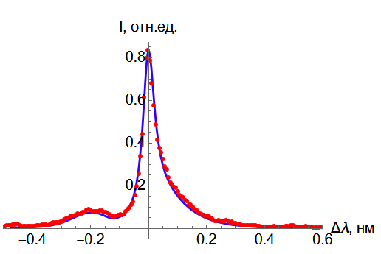

***Рис.3*** Рассчитанный (сплошная кривая) и экспериментальный (кружки) контуры линии HeI 492,2 нм, суммарные по катодному слою, при E0 = 14 кВ/см, E~ = 13 кВ/см и полуширине ван-дер-ваальсовского уширения 0,053 нм.

При расчете результирующего контура учитывалось излучение из областей, где поле отсутствует. Его вклад дает несмещенную компоненту в регистрируемом спектре линии. Соответствие расчетного и экспериментального контуров (Рис. 3) достигалось подбором трех параметров: постоянной составляющей напряженности поля (E­0), флуктуирующей составляющей напряженности поля (E~), которые равны 14 кВ/см и 13 кВ/см, соответственно.

Работа выполнена при частичной поддержке гранта БРФФИ Ф22ТЮБ-003.

**Литература**

1. Arkhipenko V. I. // Diagnostics of the cathode-drop region of glow discharge at atmospheric pressure by the helium and hydrogen line profiles/ V.I. Arkhipenko, S.M. Zgirovskii, N. Konjevic, M.M. Kuraica, L.V. Simonchik // J. Appl. Spectrosc. – 2000. - Vol. 60, N.5. – P. 910–918.

2. Kuraica, M. M. Spectroscopic study of the cathode region of Grimm-type glow discharge in helium / M. M. Kuraica, N. Konjevic, I. R. Videnovic // Spectrochim. Acta. Pt. B. – 1997. – Vol. 52, №6. – P. 745 – 753.